ПРЕСС-РЕЛИЗ

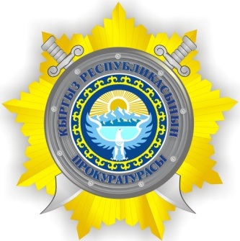Международный День защиты детей – это не только праздник, но и напоминание нашему обществу о том, что дети нуждаются в постоянной заботе и защите.
Традиционно в этот день представители главного надзорного органа республики проводят мероприятия, приуроченные к этому детскому празднику. Следуя этой доброй традиции, в этот раз они навестили и поздравили воспитанников Республиканского специализированного Центра реабилитации детей и семьи, который расположен в городе Токмок.
Пожелав детям крепкого здоровья и счастья, представители Генпрокуратуры выразили слова признательности работникам данного реабилитационного центра за их бережную и постоянную заботу о детях.
Для воспитанников детского учреждения были переданы сладости и фрукты, а также необходимые им мыло-моющие средства.
Отметим, что Республиканский специализированный Центр реабилитации детей и семьи относится к Министерству здравоохранения Кыргызской Республики. С 1975 года он функционирует как специализированный центр для детей с органическим поражением центральной нервной системы, нарушением психики, болезнями опорно-двигательного аппарата. В нем воспитываются и лечатся около 80 детей, начиная от младенцев до 7-летнего возраста, с которыми проводится лечебно-профилактическая и воспитательная работа.

1.06.2018
Отдел информации
Генеральной прокуратуры
Кыргызской Республики
тел.: 54-28-62
www.prokuror.kg
e-mail: press@prokuror.kg

